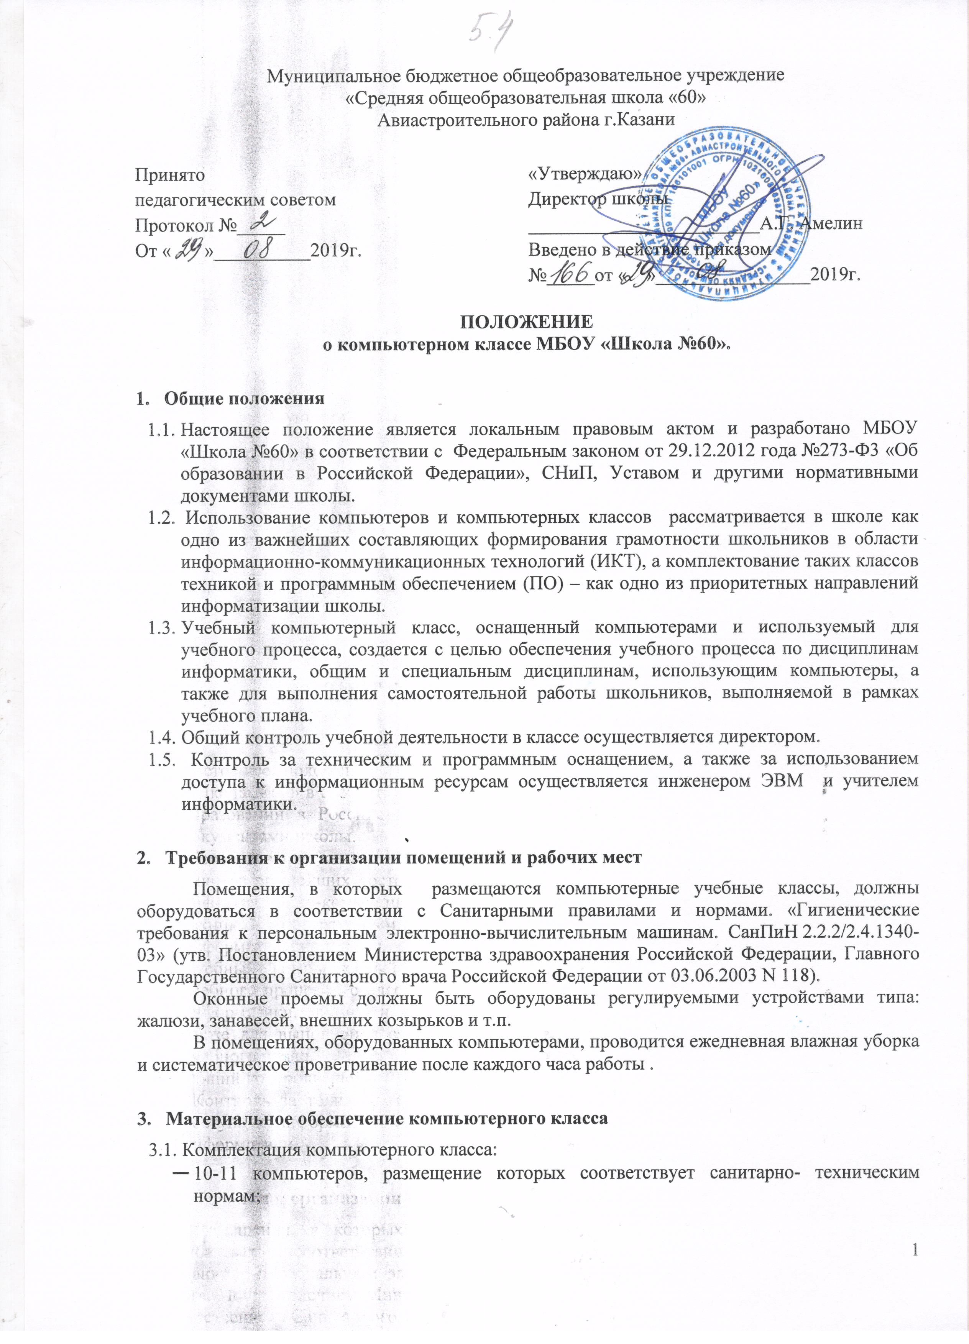 колонки (по необходимости);
- принтер с допустимым уровнем шума (по необходимости);
- проектор (по необходимости);
- сканер (по необходимости);
- оборудование для организации локальной сети;
- программное обеспечение;
- учебно-методическая литература, необходимая для обеспечения полноценного учебного процесса.
  - Компьютерный класс должен быть оснащен
- средствами пожаротушения;
- светильниками освещения (по необходимости);
- информационным стендом;
- системой сигнализации;
- Ответственность за сохранность материальных ценностей в компьютерном классе
  - Полную ответственность за сохранность материальных ценностей (компьютеров, оборудования, инвентаря, мебели, ПО) несут ответственные за компьютерный класс.
  - Все материальные ценности должны быть пронумерованы.
  - При увольнении ответственные должны передать материальные ценности материально ответственному лицу школы.
- Функции компьютерного класса
  - Компьютерный класс служит для проведения дисциплин, обучающих школьников основам компьютерной грамотности, использованию информационных технологий в учебном процессе, прохождения обучающих, контролирующих и модельно-игровых программ. Для этого:
- в рамках учебного плана в нем проводятся аудиторные занятия по дисциплинам информатики и другие занятия с использованием компьютеров;
- отводятся часы для самоподготовки школьников к занятиям;
- формируется банк программных продуктов учебно-методического назначения;
- формируется банк электронных учебников и пособий;
- формируется доступная для школьников, учителей и сотрудников библиотека учебно-методической литературы и методических разработок учителей;
- силами учителей и инженера ЭВМ организуются консультации для школьников, учителей по изучаемым дисциплинам и возможностям использования программных продуктов в образовательном процессе;
- организуется доступ пользователей компьютеров к локальной сети класса и сети Internet.
- Организация работы компьютерного класса.
  - Расписание учебных занятий в компьютерном классе утверждается директором.
  - Вход/выход школьников в класс начинается с разрешения учителя, ведущего занятия, и осуществляется по звонку.
  - Школьники находятся в классе в течение учебных занятий. В случае необходимости, школьник может временно покинуть класс с разрешения учителя.
  - Во время групповых учебных занятий сохранность оборудования, программного обеспечения, настроек ПК и порядок на рабочих местах контролирует учитель, ведущий занятия.
- Документация по компьютерному классу
  - В классе должна быть в наличии и регулярно вестись следующая документация:
- журнал по ТБ для учащихся;
- инструкция и правила работы в компьютерном классе;
- паспорт компьютерного класса;
- журнал неисправностей и профилактических работ по компьютерной технике и ПО (общий по школе);
- Права и обязанности инженера ЭВМ.
  - В обязанности ответственного за класс входят функции по организации работы:
- поддержание рабочего состояния оборудования;
- оказание помощи школьникам и учителям в случае возникновения нештатной ситуации.
  - В обязанности инженера ЭВМ входят функции по работе с ПО:
- своевременная установка и настройка необходимого программного обеспечения;
- ведение электронного архива программного обеспечения;
- организация банка программного обеспечения;
- очистка программного обеспечения от “вирусов”;
- оказание консультации учителям по работе с программами.
  - Инженер ЭВМ имеет право:
- попросить школьника освободить рабочее место;
- направлять представления директору относительно школьников, нарушающих правила работы в классе (дальнейший допуск нарушителей правил работы в классе к занятиям осуществляется только с письменного разрешения директора).
- Права и обязанности учителя
  - При работе в компьютерном классе учитель обязан:
- проводить инструктаж для школьников учебных групп по технике безопасности и охране труда, режиму работы в компьютерном классе (на первом занятии в начале учебного года);
- вести контроль посещаемости и дисциплины в классе;
- соблюдать численную нагрузку класса;
- проводить установочные занятия в соответствии с календарным планом работы;
- следить за сохранностью ПО, сетевых и системных настроек. В случае их изменения - восстановить в исходное состояние;
- не оставлять класс и школьников во время занятий учебных занятий.
  - Учитель имеет право:
- готовить и предоставлять администратору (инженеру ЭВМ) заявку на программное обеспечение;
- передавать информацию для размещения в электронных архивах;
- составлять перечень тем самостоятельных, творческих работ на четверть;
- подбирать Интернет-ссылки для получения школьниками дополнительной учебной информации;
- проводить плановые консультации;
- подавать заявку на использование дополнительного времени в классе.
- Права и обязанности пользователей компьютерного класса
  - Пользователь (учитель, сотрудник, школьник) обязан:
- соблюдать правила техники безопасности и охраны труда;
- соблюдать правила работы в классе;
- соблюдать чистоту и порядок на рабочем месте;
- оставлять верхнюю одежду (сумки) в гардеробе или специально отведенном месте;
- отключать мобильные телефоны от громкой связи во время работы в классе;
- входить и выходить из класса только по разрешению учителя;
- верно вводить в компьютер на своем рабочем месте регистрационную информацию;
- обратиться при появлении программных ошибок или сбоях оборудования к учителю и/или инженеру ЭВМ немедленно;
- не копировать без разрешения учителя ПО и другие несобственные электронные ресурсы;
- бережно относиться к технике, мебели, дополнительным устройствам.
  - Пользователь имеет право:
- использовать программное обеспечение, установленное на компьютере, для учебного процесса, для самостоятельной работы;
- пользоваться информационными ресурсами, к которым открыт доступ в компьютерных классах;
- использовать Интернет для поиска необходимых ресурсов для учебной или общественной деятельности;
- дополнительно заниматься в классах при условии наличия свободных мест и с разрешения учителя;
- проходить тренировочное тестирование произвольное количество раз в рамках расписаний занятий и/или при наличии свободных мест в классе с разрешения учителя согласно расписания;
- участвовать в создании Интернет-ресурсов школы;
- вносить предложения по размещению и доступу электронных ресурсов в классе.
  - Пользователям компьютерного класса запрещено:
- находиться в классе в верхней одежде;
- размещать одежду и сумки на рабочих местах;
- находиться в классе с едой и напитками;
- класть книги, тетради и т.п. на клавиатуру;
- располагаться сбоку или сзади от включенного монитора;
- присоединять или отсоединять кабели, трогать разъемы, провода и розетки;
- передвигать компьютеры;
- открывать системный блок;
- пытаться самостоятельно устранять неисправности в работе аппаратуры;
- перекрывать вентиляционные отверстия на системном блоке и мониторе;
- вносить изменения в аппаратную конфигурацию компьютера (перенос клавиатуры/мыши с одного компьютера на другой, переключения мониторов и т.д.);
- ударять по клавиатуре, нажимать бесцельно на клавиши;
- удалять или перемещать чужие файлы;
- устанавливать и запускать на рабочих местах компьютерные игры;
- использовать Интернет в развлекательных целях;
- устанавливать программное обеспечение и записывать информацию на винчестер в неразрешенные папки без разрешения учителя;
- выключать или перезагружать сервер класса (если он есть).
- Ответственность пользователей
  - В случае порчи или выхода из строя оборудования компьютерного класса по вине пользователя ремонт и/или замена оборудования производится за счет пользователя.
  - В случае умышленного нанесения вреда и срыву учебного процесса пользователь лишается права пользования компьютерным классом согласно решению директора и наказывается административным взысканием.

